OBJAVA ZA MEDIJE

HRVATSKA AKADEMIJA ZNANOSTI I UMJETNOSTI ODRŽALA E-SIMPOZIJ COVID-19 – DANAS I SUTRA: MEDICINSKI ASPEKTI

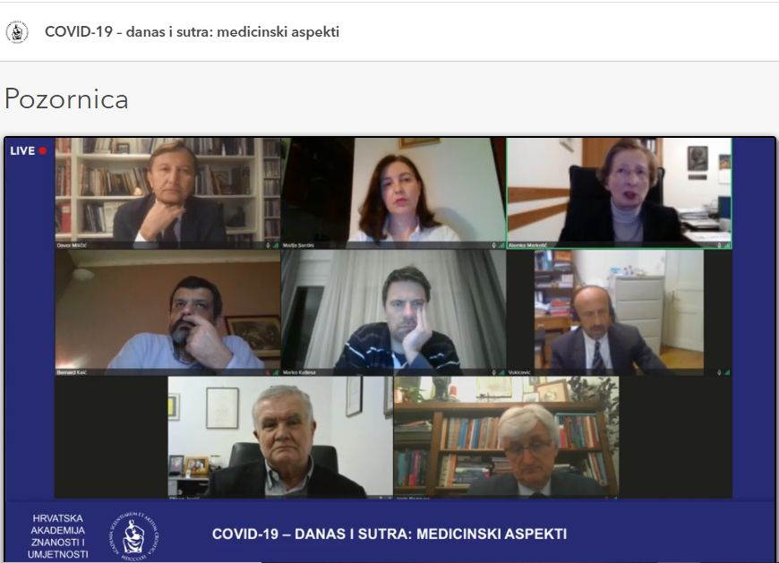

Zagreb, 3. prosinca 2020. – U organizaciji Razreda za medicinske znanosti Hrvatske akademije znanosti i umjetnosti u četvrtak 3. prosinca održan je e-simpozij COVID-19 – danas i sutra: medicinski aspekti na kojem su vodeći medicinski stručnjaci za ovu problematiku raspravljali o aktualnom stanju vezanom uz pandemiju koronavirusa i njegovo suzbijanje. Simpozij je otvorila tajnica Razreda za medicinske znanosti akademkinja Vida Demarin koja je istaknula da su Hrvatska akademija i njeni pojedini članovi od samog početka uključeni u sve aktivnosti vezane uz pandemiju koronavirusa. Upravo je u HAZU 14. veljače, 11 dana prije nego je u Hrvatskoj zabilježen prvi slučaj zaraze, održan prvi znanstveni skup o koronavirusu pod nazivom Novi koronavirus iz kine - Biosigurnosna prijetnja i izazov za zdravstvene djelatnike, a 17. ožujka Hrvatska akademija javnosti se obratila posebnom izjavom s preporukama za suočavanje s pandemijom. Akademkinja Demarin je podsjetila i da su članci vezani uz koronavirus objavljeni u dva ovogodišnja broja časopisa Rad koji izdaje Razred za medicinske znanosti, a Zavod za biomedicinske znanosti HAZU u Rijeci od rujna do studenog organizirao je čak pet simpozija pod nazivom COVID-19 Messages. Skup o koronavirusu kod životinja i o ulozi veterinarske struke u pandemiji nedavno je organizirao i Odbor za animalnu i komparativnu patologiju HAZU.
Predsjedatelji skupa bili su potpredsjednik HAZU akademik Davor Miličić i akademik Slobodan Vukičević, dok je članica suradnica HAZU prof. dr. sc. Alemka Markotić, ravnateljica Klinike za infektivne bolesti „dr. Fran Mihaljević“ u Zagrebu govorila o strategiji laboratorijske dijagnostike COVID-19. Ona je kazala da je hrvatska medicina „već nakon prvih slika iz Kine“ puno toga predvidjela kako će se razvijati situacija s koronavirusom, ali da u trenutku održavanja simpozija u HAZU u veljači „nitko tada nije mogao ni sanjati s čime ćemo se u biti suočiti.“ Iznijela je podatke da je na 25 testnih mjesta u Hrvatskoj do sada obavljeno oko 780.000 testova, što iznosi 190.364 testova na milijun stanovnika, odnosno 1,8 posto manje od Njemačke, a čak 6,7 posto više od Japana. „Imamo veliki šum u eteru i poplavu niza informacija u medijima od mase novonastalih stručnjaka, kako u epidemiologiji, tako i u dijagnostici, koji svi nešto komentirali, a nažalost većina njih nije nijedan test postavila ni odradila“, rekla je Alemka Markotić.
Pročelnik Zavoda za histologiju i embriologiju i Centra za proteomiku Medicinskog fakulteta. Sveučilišta u Rijeci prof. dr. sc. Stipan Jonjić imao je izlaganje na temu Imunosni aspekti i cjepiva. On je kazao da mnogo toga što se tiče koronavirusa nije lako predvidivo, pa tako niti to hoće li se virus iskorijeniti, ili ostati u populaciji kao endemski virus. „Skoro odobravanje cjepiva donosi optimizam, ali kao znanstvenici moramo biti svjesni svih ograničenja zbog nedovoljnog poznavanja biologije i patogeneze virusa. To nam treba biti poučak za buduća vremena jer ovo nije ni prva ni zadnja pandemija koja će nam se dogoditi“, kazao je Jonjić.
Voditelj Službe za epidemiologiju zaraznih bolesti Hrvatskog zavoda za javno zdravstvo dr. sc. Bernard Kaić rekao je da je visoka dob najznačajniji rizični čimbenik za smrtni ishod od koronavirusa, a zatim transplantacija organa hematološke bolesti, dijabetes, neurološke bolesti, kardiovaskularni inzult i nehematološke maligne bolesti u prvoj godini nakon postavljanja dijagnoze. Među nepoznanicama koje i danas postoje spomenuo je da se još uvijek ne zna trajanje imuniteta nakon oboljenja, kao niti koliko će imunitet trajati nakon cijepljenja.
O kliničkoj prezentaciji i tijeku COVID-19 govorila je doc. dr. sc. Marija Santini koja je istaknula da se COVID-19 ne može poistovjetiti ni s jednom do sada poznatom infektivnom bolešću. Doc. dr. sc. Marko Kutleša govorio je o intenzivnom liječenju, a prof. dr. sc. Josip Begovac o antivirusnom liječenju, nakon čega je uslijedila rasprava u koju su se svojim pitanjima poslanima elektroničkim putem mogli uključiti i zainteresirani građani.

Marijan Lipovac
Ured za odnose s javnošću i medije HAZU

